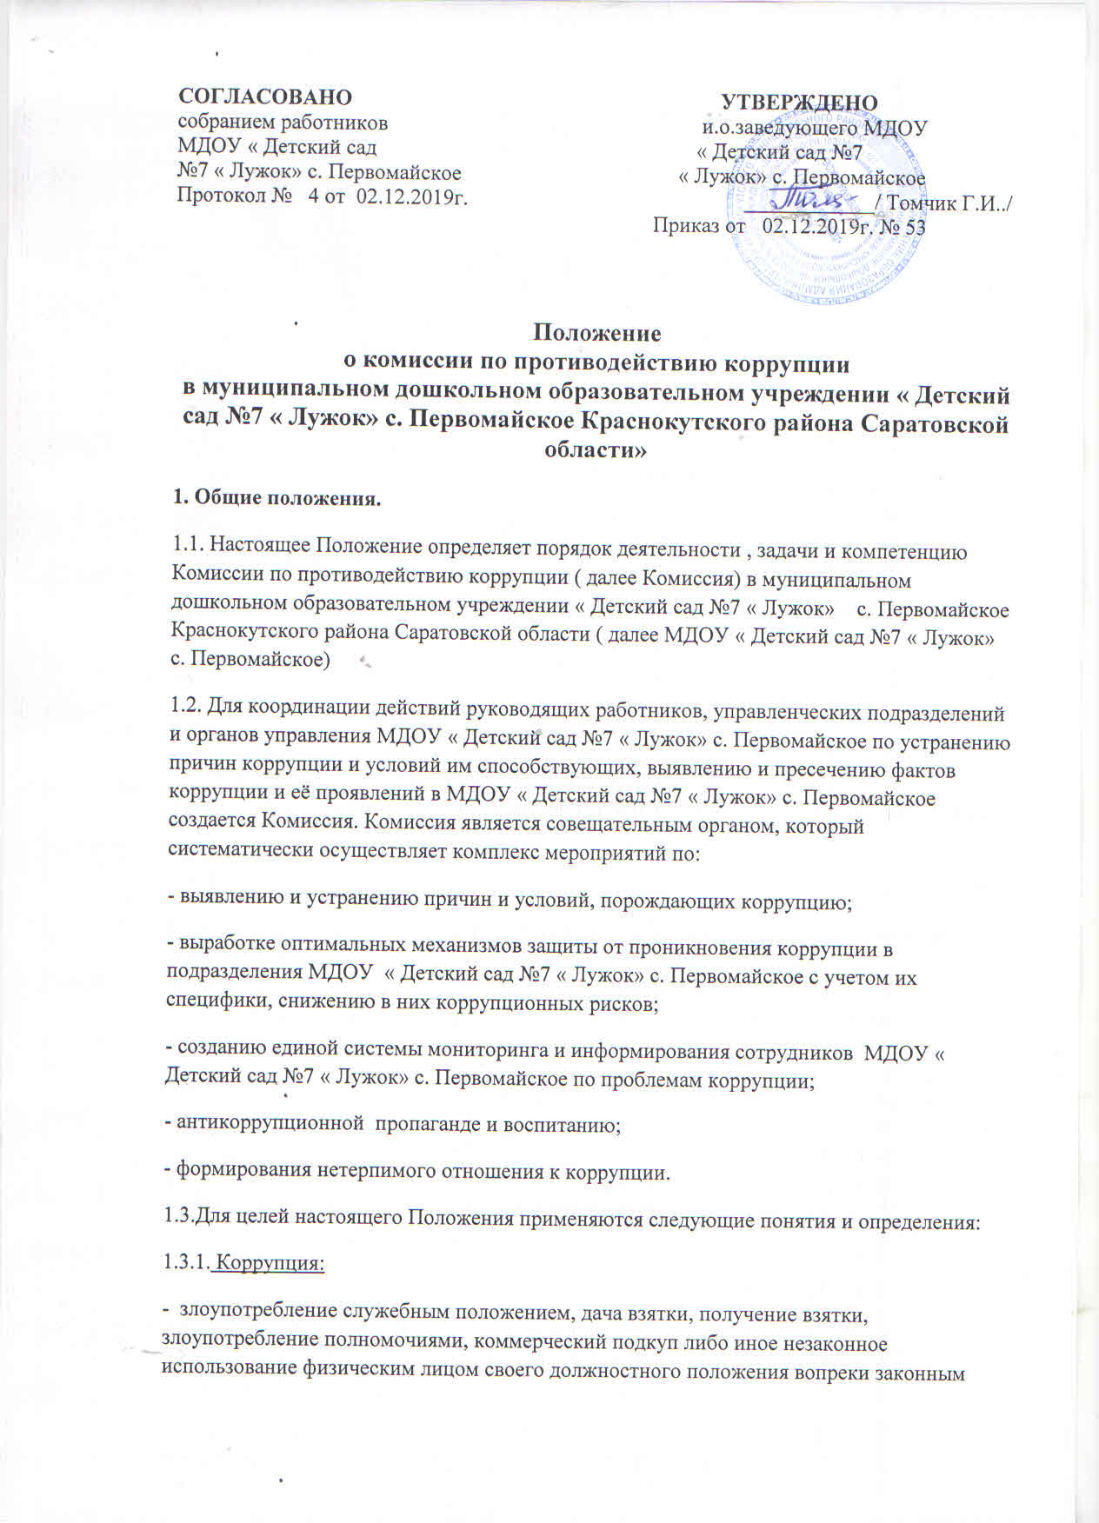

интересам общества и государства в целях получения выгоды в виде денег, ценностей, иного имущества или услуг имущественного характера, иных имущественных прав для себя или для третьих лиц либо незаконное предоставление такой выгоды указанному лицу другими физическими лицами, а также совершение деяний, от имени или в интересах юридического лица.
1.3.2. Противодействие коррупции – деятельность федеральных органов государственной власти, органов государственной власти субъектов Российской Федерации, органов местного самоуправления, институтов гражданского общества, организаций и физических лиц в пределах их полномочий:
а) по предупреждению коррупции, в т ом числе по выявлению и последующему устранению причин коррупции ( профилактика коррупции(;
б) по выявлению, предупреждению, пресечению, раскрытию и расследованию коррупционных правонарушений (борьба с коррупцией);
в) по минимизации и ( или) ликвидации последствий коррупционных правонарушений.
1.3.3. Коррупционное правонарушение – как отдельное проявление коррупции, влекущее за собой дисциплинарную, административную, уголовную или иную ответственность.
1.3.4. Субъекты антикоррупционной политики_ органы государственной власти и местного самоуправления, учреждения, организации и лица, уполномоченные за формирование и реализацию мер антикоррупционной политики, граждане. В МДЖОУ « Детский сад №7 « Лужок» с. Первомайское субъектами антикоррупционной политики являются:
- педагогический и учебно- вспомогательный персонал;
- физические и юридические лица, заинтересованные в качественном оказании образовательных услуг воспитанникам МДОУ « Детский сад №7 « Лужок» с. Первомайское.
1.3.5. Субъекты коррупционных правонарушений _ физические лица, использующие свой статус вопреки законным интересам общества и государства для незаконного получения выгод, а также лица, незаконно предоставляющие такие выгоды.
1.3.6. Предупреждение коррупции – деятельность субъектов антикоррупционной политики, направленная на изучение, выявление, ограничение либо устранение явлений и условий, порождающих коррупционные правонарушения, или способствующих их распространению.
1.4. Комиссия в своей деятельности руководствуется:
- Конституцией Российской Федерации;
_ Законом РФ от 25.12.2008 г. № 273-ФЗ « О противодействии коррупции»;
- Федеральным Законом « Об образовании в РФ»;
_ нормативными актами Министерства образования и науки Российской Федерации;
- Уставом МДОУ « Детский сад №7 « Лужок» с. Первомайское;
- настоящим Положением;
- локальными документами МДОУ « Детский сад №7 « Лужок» с. Первомайское, приказами и распоряжениями заведующего.
1.5. Настоящее Положение вступает в силу с момента его утверждения заведующим МДОУ « Детский сад №7 « Лужок» с. Первомайское.
2. Задачи Комиссии.
Для решения стоящих перед ней задач Комиссия:
2.1. Участвует в разработке и реализации приоритетных направлений осуществления органами управления МДОУ « Детский сад №7 « Лужок» с. Первомайское антикоррупционной политики.
2.2. Координирует деятельность органов управления МДОУ « Детский сад №7 « Лужок» с. Первомайское по устранению причин коррупции и условий им способствующих, выявлению и пресечению фактов коррупции и её проявлений.
2.3. Вносит предложения, направленные на реализацию мероприятий по устранению причин и условий, способствующих коррупции в МДОУ « Детский сад №7 « Лужок» с. Первомайское
2.4. Вырабатывает рекомендации для практического использования по предотвращению и профилактике коррупционных правонарушений в деятельности МДОУ « Детский сад №7 « Лужок» с. Первомайское.
2.5.Оказывает консультативную помощь субъектам антикоррупционной политики МДОУ « Детский сад №7 « Лужок» с. Первомайское по вопросам, связанным с применением на практике общих принципов служебного поведения сотрудников МДОУ « Детский сад №7 « Лужок» с. Первомайское.
2.6. Взаимодействует с правоохранительными органами по реализации мер, направленых на предупреждение ( профилактику) коррупции и на выявление субъектов коррупционных правонарушений.
3. Порядок формирования и деятельность Комиссии.
3.1. Состав членов Комиссии рассматривается и утверждается на заседании Совета МДОУ « Детский сад №7 « Лужок» с. Первомайское. Ход рассмотрения и принятое решение фиксируется в протоколе общего собрания работников МДОУ « Детский сад №7 « Лужок» с. Первомайское, а состав Комиссии утверждается приказом заведующего.
3.2. В состав Комиссии входят:
- старший воспитатель;
- представители подразделений ( заведующий хозяйством, ответственный по ОТ и ТБ, председатель ПК);
- родитель ( законный представитель) воспитанника.
3.3. Работа Комиссии осуществляется в соответствии с примерным годовым планом, который составляется на основе предложений членов Комиссии и утверждается решением Комиссии.
3.4. Основной формой работы Комиссии является заседание, которое носит открытый характер. Заседания Комиссии проходят не реже 2 раз в год.
3.5. Дата и время проведения заседаний, в том числе внеочередных, определяется председателем Комиссии.
3.6. Внеочередные заседания Комиссии проводятся по предложению членов Комиссии или по предложению председателя Комиссии.
3.7. Присутствие на заседаниях Комиссии ее членов обязательно. Они не вправе делегировать свои полномочия другим лицам. В случае отсутствия возможности членов Комиссии присутствовать на заседании, они вправе изложить свое мнение по рассматриваемым вопросам в письменном виде.
3.8. Заседание Комиссии правомочно, если на нем присутствует не менее двух третей общего числа его членов. В случае несогласия с принятым решением, член Комиссии вправе в письменном виде изложить особое мнение, которое подлежит приобщению к протоколу.
3.9. По решению Комиссии или по предложению ее членов, по согласованию с председателем, на заседания Комиссии могут приглашаться иные лица, которые могут быть заслушаны по вопросам антикоррупционной работы в МДОУ « Детский сад №7 « Лужок» с. Первомайское.
3.10. На заседание комиссии, по согласованию с председателем, могут быть приглашены представители общественности, которые имеют право участвовать в обсуждении и вносить предложения по существу обсуждаемых вопросов.
3.11. Член Комиссии добровольно принимает на себя обязательства о неразглашении сведений затрагивающих честь и достоинство граждан и другой конфиденциальной информации, которая рассматривается ( рассматривалась) Комиссией. Информация, полученная Комиссией, может быть использована только в порядке, предусмотренном федеральным законодательством об информации, информатизации и защите информации.
3.12. Из состава Комиссии председателем назначаются заместитель председателя и секретарь.
3.13. Заместитель председателя Комиссии , в случаях отсутствия председателя Комиссии, по его поручению, проводит заседания Комиссии. Заместитель председателя Комиссии осуществляет свою деятельность на общественных началах.
3.14. Секретарь Комиссии:
-организует подготовку материалов к заседанию Комиссии, а также проектов его решений;
- информирует членов Комиссии о месте , времени проведения и повестке дня очередного заседания Комиссии, обеспечивает необходимыми справочно- информационными материалами;
- ведет протокол заседания Комиссии.
Секретарь Комиссии свою деятельность осуществляет на общественных началах.
3.15. По итогам заседания Комиссии оформляется протокол, к которому прилагаются документы, рассмотренные на заседании Комиссии.
4. Полномочия Комиссии.
4.1. Комиссия координирует деятельность структурных подразделений МДОУ « Детский сад №7 « Лужок» с. Первомайское по реализации мер противодействия коррупции.
4.2.Комиссия вносит предложения на рассмотрение педагогического Совета МДОУ « Детский сад №7 « Лужок» с. Первомайское по совершенствованию деятельности в сфере противодействия коррупции, а также участвует в подготовке проектов локальных нормативных актов по вопросам, относящимся к её компетенции.
4.3. Участвует в разработке форм и методов осуществления антикоррупционной деятельности и контролирует их реализацию.
4.4. Содействует работе по проведению анализа и экспертизы издаваемых органами управления МДОУ « Детский сад №7 « Лужок» с. Первомайское документов нормативного характера по вопросам противодействия коррупции.
4.5. Рассматривает предложения о совершенствовании методической и организационной работы противодействия коррупции в структуре МДОУ « Детский сад №7 « Лужок» с. Первомайское.
4.6. Содействует внесению дополнений в нормативные правовые акты с учетом изменений действующего законодательства, а также реально складывающейся социально – политической и экономической обстановки в стране.
4.7. Вносит предложения по финансовому и ресурсному обеспечению мероприятий по борьбе с коррупцией в МДОУ « Детский сад №7 « Лужок» с. Первомайское.
4.8. Принимает в пределах своей компетенции решения, касающиеся организации, координации и совершенствования деятельности МДОУ « Детский сад №7 « Лужок» с. Первомайское по предупреждению коррупции, а также осуществлять контроль исполнения этих решений.
4.9. В компетенцию Комиссии не входит координация деятельности правоохранительных органов по борьбе с преступностью, участие в осуществлении прокурорского надзора, оперативно- розыскной и следственной работы правоохранительных органов.
4.10. В зависимости от рассматриваемых вопросов, к участию в заседаниях Комиссии могут привлекаться иные лица, по согласованию с председателем Комиссии.
4.11. Решения Комиссии принимаются на заседании открытым голосованием простым большинством голосов присутствующих членов Комиссии и носит рекомендательный характер, оформляется протоколом, который подписывает председатель Комиссии, а при необходимости, реализуются путем принятия соответствующих приказов и распоряжений заведующего, если иное не предусмотрено действующим законодательством. Члены Комиссии обладают равными правами при принятии решений.
5. Председатель Комиссии.
5.1.Комиссию возглавляет председатель, который является заведующим МДОУ « Детский сад №7 « Лужок» с. Первомайское.
5.2. Председатель определяет место, время проведения и повестку дня заседания Комиссии , в том числе с участием представителей структурных подразделений МДОУ « Детский сад №7 « Лужок» с. Первомайское и их органов, не являющихся ее членами, в случае необходимости привлекает к работе специалистов.
5.3. На основе предложений членов Комиссии формирует план работы Комиссии на текущий год и повестку дня его очередного заседания.
5.4.По вопросам, относящимся к компетенции Комиссии, в установленном порядке запрашивает информацию от исполнительных органов государственной власти, правоохранительных, контролирующих, налоговых и других органов.
5.5. Информирует педагогический совет МДОУ « Детский сад №7 «Лужок» с. Первомайское о результатах реализации мер противодействия коррупции.
5.6. Представляет Комиссию в отношениях с населением и организациями по вопросам, относящимся к ее компетенции.
5.7. Дает соответствующие поручения своему заместителю, секретарю и членам Комиссии, осуществляет контроль за их выполнением.
5.8. Подписывает протокол заседания Комиссии.
5.9. Председатель Комиссии и члены Комиссии осуществляют свою деятельность на общественных началах.
6. Полномочия членов Комиссии.
6.1. Члены Комиссии:
- вносят председателю Комиссии предложения по формированию повестки дня заседаний Комиссии;
- вносят предложения по формированию плана работы;
- в пределах своей компетенции, принимают участие в работе Комиссии, а также осуществляют подготовку материалов по вопросам заседаний Комиссии;
- для решения отдельных вопросов принимают участие в работе Комиссии, членами которых они являются, уведомив о своем намерении председателя Комиссии;
- в случае невозможности лично присутствовать на заседаниях Комиссии , вправе излагать свое мнение по рассматриваемым вопросам в письменном виде на имя председателя Комиссии, которое учитывается при принятии решения;
- участвуют в реализации принятых Комиссией решений и полномочий.
7. Взаимодействие.
7.1. Председатель Комиссии, заместитель председателя комиссии, секретарь комиссии и члены комиссии непосредственно взаимодействуют6
- со структурными подразделениями МДОУ « Детский сад №7 « Лужок» с. Первомайское по вопросам реализации мер противодействия коррупции в МДОУ « Детский сад №7 « Лужок» с. Первомайское;
- с педагогическим Советом МДОУ « Детский сад №7 « Лужок» с. Первомайское по вопросам совершенствования деятельности в сфере противодействия коррупции, участия в подготовке проектов локальных нормативных актов по вопросам, относящимся к компетенции Комиссии, информирования о результатах реализации мер противодействия коррупции;
- с органами управления МДОУ « Детский сад №7 « Лужок» с. Первомайское по вопросам содействия в работе по проведению анализа и экспертизы издаваемых документов нормативного характера в сфере противодействия коррупции;
- с общественными объединениями, коммерческими организациями, работниками МДОУ « Детский сад №7 « Лужок» с. Первомайское и гражданами по рассмотрению их письменных обращений, связанных с вопросами противодействия коррупции в дошкольном учреждении;
- с правоохранительными органами по реализации мер , направленных на предупреждение ( профилактику) коррупции и на выявление субъектов коррупционных правонарушений.
8. Внесение изменений.
8.1. Внесение5 изменений и дополнений в настоящее положение осуществляется путем подготовки проекта положения в новой редакции заместителем председателя Комиссии..
8.2. Срок данного Положения неорганичен, данное Положение действует до замены новым.
Положение разработано:
Заведующим МДОУ « Детский сад №7 « Лужок» с. Первомайское Ланиной Н.М.
В соответствии со ст. 1 Федерального закона от 25 декабря 2008 г. № 273- ФЗ « О противодействии коррупции»
Нормативные документы:
Конвенция против коррупции;
Конвенция об уголовной ответственности за коррупцию;
Уголовный кодекс РФ
ФЗ-273 « О противодействии коррупции»
Указ Президента РФ от 11.04.2014г. № 216 « О национальном плане противодействия коррупции на 2014-2015 годы»
« Письмо МОНВО о соблюдении законодательства РФ при привлечении внебюджетных средств»

